安徽大学学生档案管理系统操作说明

一、在浏览器地址栏中输入以下网址，进入学生档案管理登录页面。
http://101.76.160.64:8080/archivesapp/login
二、输入用户名和密码，点击“登录”按钮，进入系统。
（用户名为个人工号，密码统一为123456，进入系统后请在“密码修改”菜单中自行修改）
三、以本科生为例，点击“学生档案目录提交”菜单下的“本科生”菜单，出现如图1所示的页面：
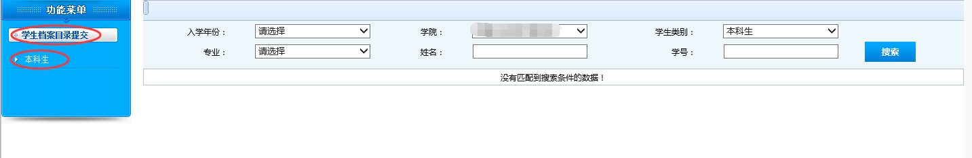
图1
在 “入学年份”下拉框中选择“2019年”后，点击“搜索”按钮，出现如图2所示的页面：
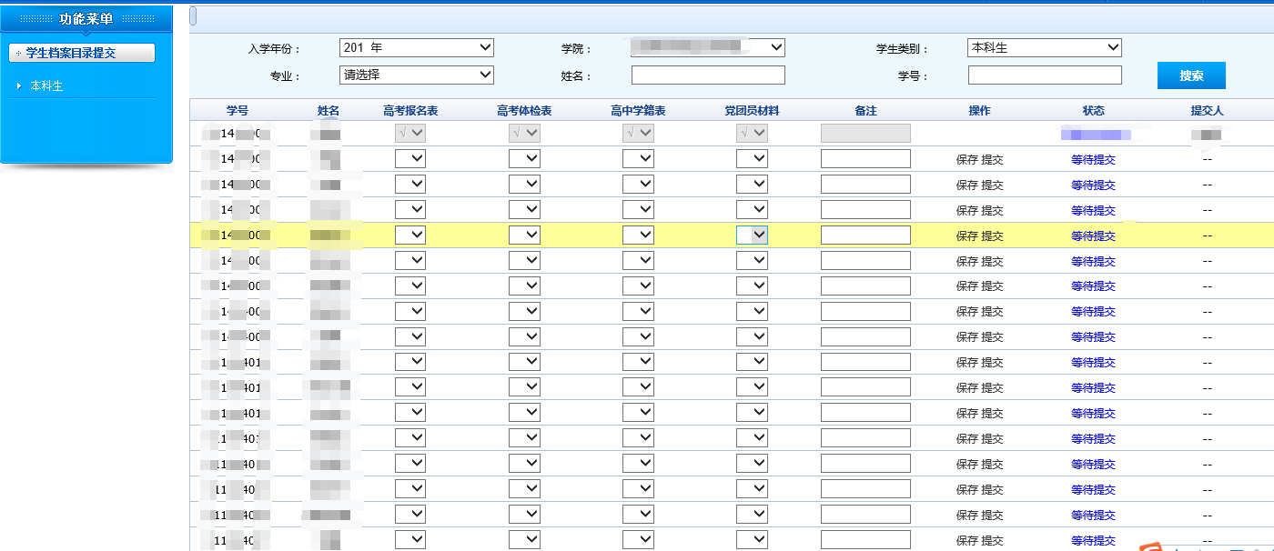
图2
在此页面中，根据每位学生的纸质档案材料情况在相应的位置进行选择，如果该位学生的该份纸质档案材料齐全完整，则选择“√”，如果没有，则选择“×”，如有特殊说明，在备注栏中填写说明情况，填写完毕确认无误后，点击“提交”按钮完成该位学生的档案目录信息提交。
按钮功能说明：
“保存”：暂时保存所填信息且允许修改；所填信息未提交。
“提交”：所填信息已提交且不允许修改。
“全部保存”：对本页面的所有信息进行保存。
“全部提交”：对本页面的所有信息进行提交，要求本页面中所有信息都必须填写，否则无法提交。
“重置”：清空填写的信息。
四、温馨提示：本系统建议使用IE浏览器，且版本为IE7以上的版本，建议同时开启浏览器兼容性视图。

